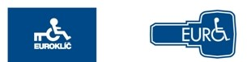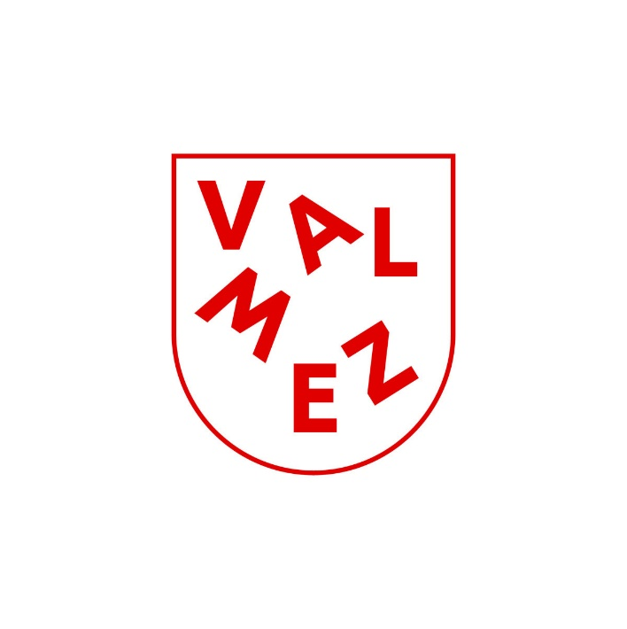

**EUROKLÍČ**

**K čemu je dobrý Euroklíč?**

Euroklíč zajišťuje rychlou a důstojnou dostupnost veřejných sociálních a technických zařízení (veřejné toalety, plošiny, výtahy apod.) osazených jednotným Eurozámkem. Ve Valašském Meziříčí se zatím jedná o tři místa: městská knihovna (toaleta), nádraží ČD (toaleta a plošiny) a obchodní dům Kaufland (toaleta).

**Jak získat Euroklíč?**

Městský úřad Valašské Meziříčí:

Odbor sociálních věcí, oddělení sociální práce a sociálních služeb

Kateřina Kalčáková, tel. 571 674 588, 727 872 409, e-mail: [kalcakova@muvalmez.cz](mailto:kalcakova@muvalmez.cz),

Zašovská 784, Valašské Meziříčí, 4. patro, kancelář č. 413

**Kdo má na Euroklíč nárok?**

* držitelé průkazu TP, ZTP nebo ZTP/P a
* osoby s vyjmenovaným onemocněním (diabetik, stomik, onkologický pacient, člověk trpící roztroušenou sklerózou, Parkinsonovou chorobou, nespecifickými střevními záněty: Crohnovou chorobou a ulcerózní kolitidou; a močovými dysfunkcemi).

**Pro vydání klíče je třeba předložit občanský průkaz či jiný doklad totožnosti, průkaz TP, ZTP, ZTP/P nebo čestné prohlášení o typu postižení (např. diabetik, stomik, onkologický pacient apod.).**

Další informace k Euroklíči: [www.euroklic.cz](http://www.euroklic.cz)

**Městský úřad Valašské Meziříčí**

**Odbor sociálních věcí**